**Pasos para actualizar la dirección postal en el Portal del Empleado de Aflac**

1. Vaya a <https://ctpaidleave.org/> y haga clic en el botón 'Iniciar sesión'.

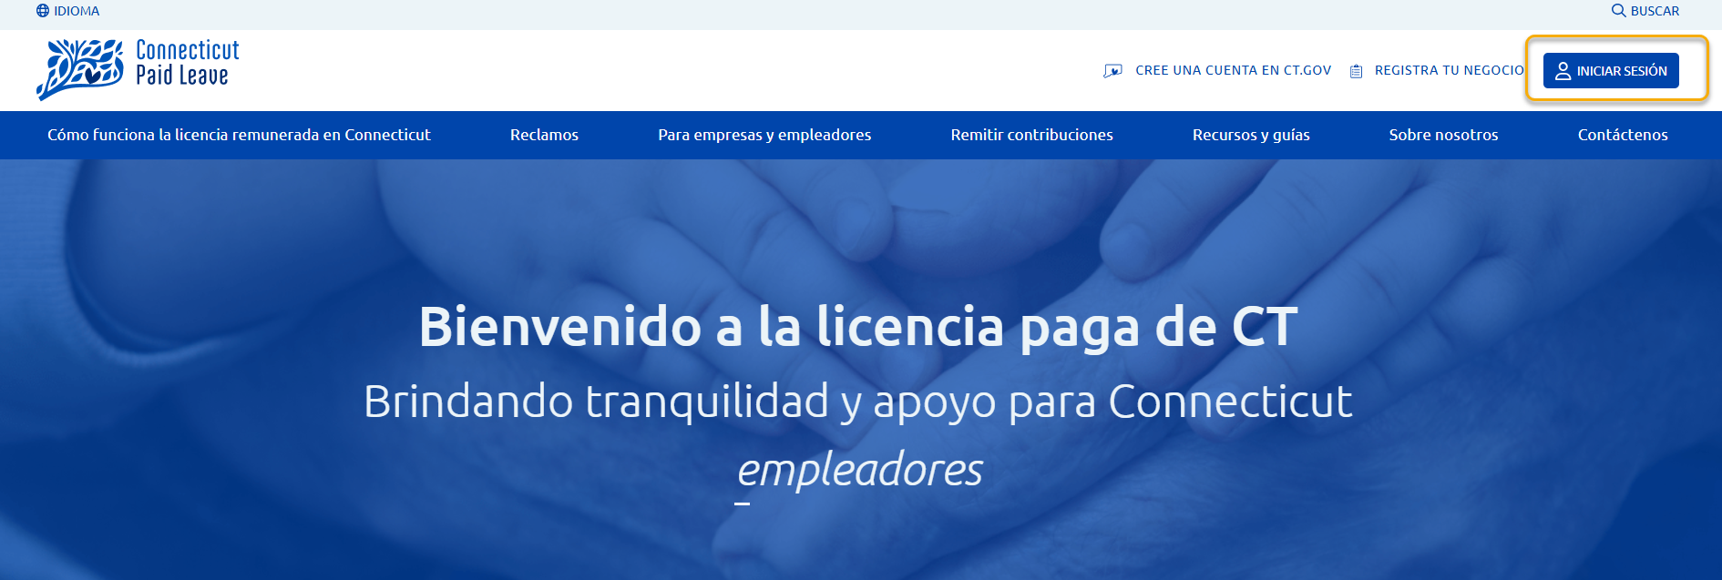

1. Escriba su nombre de usuario o dirección de correo electrónico y contraseña y luego haga clic en el botón "Iniciar sesión”.

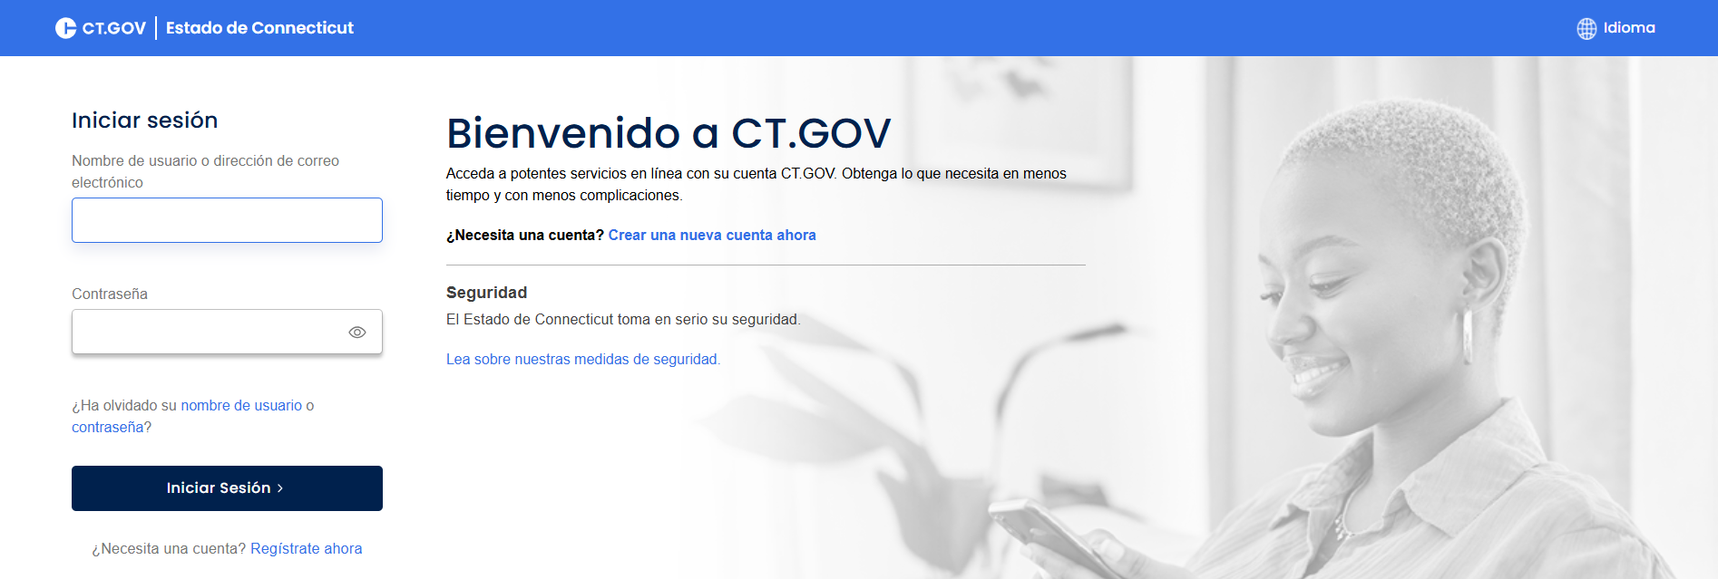

Después, pasará por un proceso de autenticación de Dos Factores y será redirigido a la página web de Licencia Pagada por CT. **Haga clic en su nombre en la esquina superior derecha y haga clic en Aflac Portal para acceder a su cuenta existente.**

1. Una vez en el portal de Aflac, en la esquina superior derecha, haga clic en el menú desplegable junto a su nombre y seleccione 'Detalles Personales''.

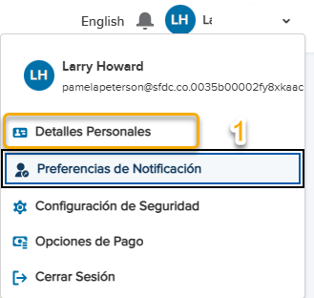

1. En ‘Configuración de mi cuenta’, desplácese abajo hasta ‘Dirección postal’ en la pestaña ‘Personal’.

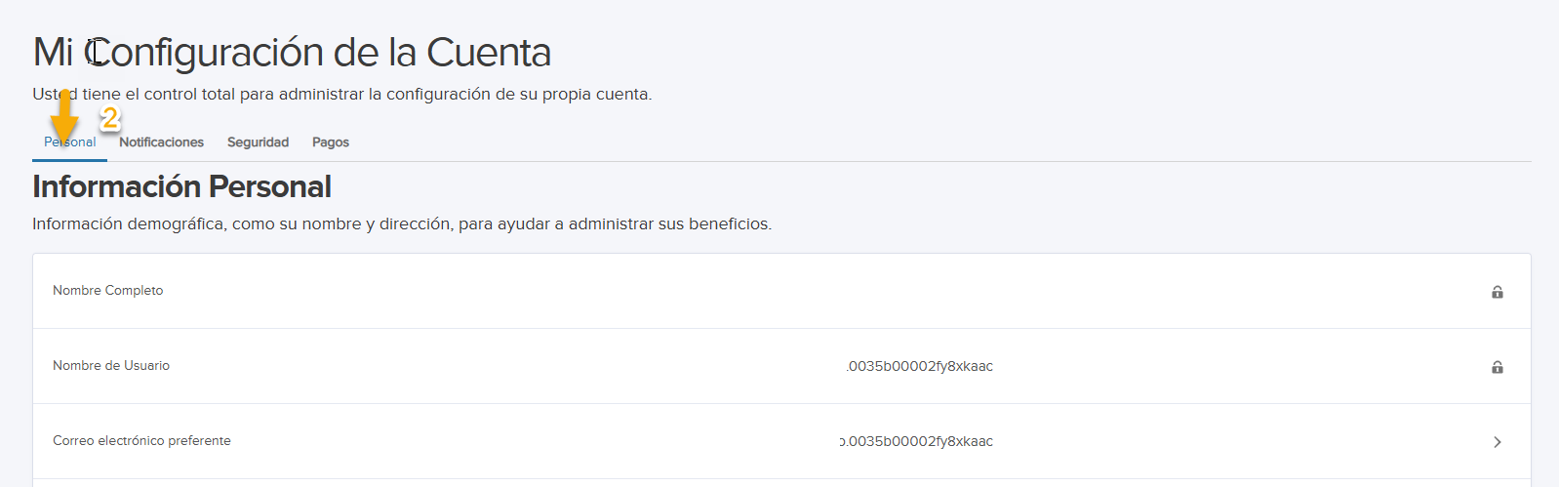

1. Haga clic en la flecha a la derecha del campo 'Dirección Postal'.

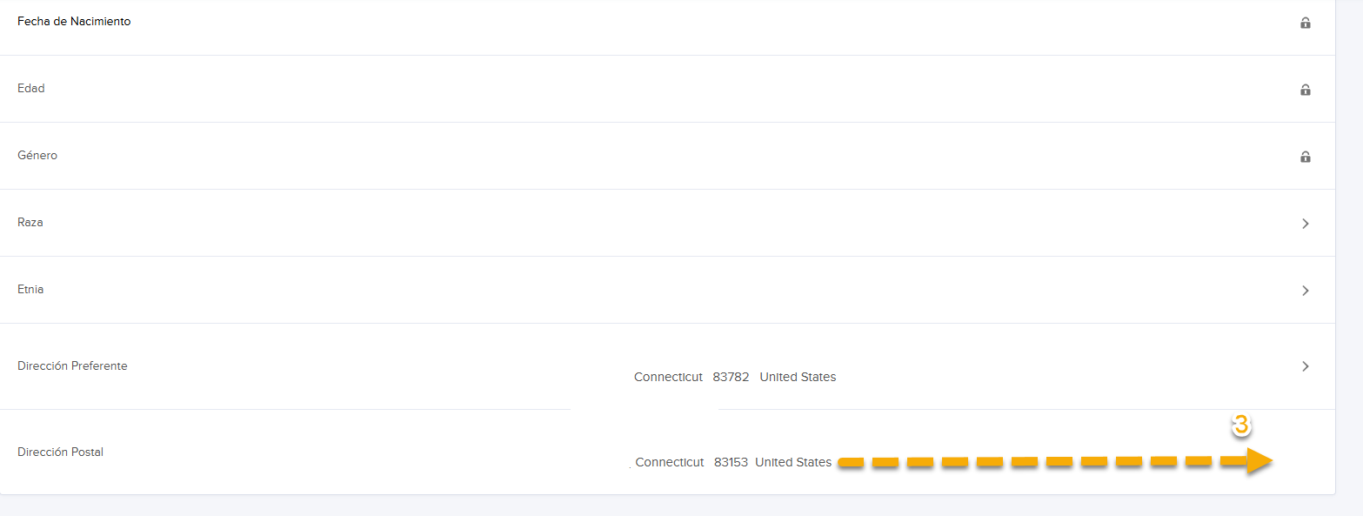

1. Escriba la dirección postal corregida y haga clic en el botón 'Actualizar Perfil' si es necesario.

